ВЛИЯНИЕ МУКИ ИЗ ПИВНОЙ ДРОБИНЫ И ЖМЫХА
ПОДСОЛНЕЧНОГО НА ВОДОПОГЛОТИТЕЛЬНУЮ
СПОСОБНОСТЬ КОМПОНЕНТОВ САХАРНОГО ТЕСТА

Козлов Г.Ф., д.т.н., профессор, Пшенишнюк Г.Ф., к.т.н., доцент,
Козак В.М., ассистент
Одесская Национальная Академия Пищевых Технологий, г. Одесса

Введение в рецептуру мучных кондитерских изделий различных побочных продуктов пищевой промышленности приводит к протеканию сложных биохимических процессов между полимерами сложной биоколлоидной системы теста, что в свою очередь существенно влияет на качество изделий.
Водопоглотительная способность (ВПС) муки является одним из показателей, играющих важную роль при замесе теста. ВПС муки влияет как на качество, так и на выход теста. Чрезмерное количество воды, добавленной в тесто, приводит к потере формы и как следствие – товарного вида изделия, кроме того, большая влажность теста вызывает прилипание заготовок к рабочим органам машин во время формования и при выпечке. В зависимости от степени связанности поглощенной влаги изделия могут дольше сохранять свежесть при хранении [1].
Наибольший интерес представляет итоговый результат изменения влажности, особенно это важно при хранении и для установления равновесной влажности продукта при разных условиях хранения. Однако совмещенные ингредиенты не позволяют выделить влияние ВПС отдельных ингредиентов. Этот эффект может быть прослежен на примере совмещения ингредиентов на стадии тестоприготовления.
Общепринятым методом оценки водопоглощения тестовых масс являются регистрирующие динамические месильные устройства типа фаринографа, валогриграфа, консистографа и т.п.
На водопоглотительную способность муки влияет ряд факторов. В значительной степени поглощение влаги мукой зависит от способности белков, крахмала и пентозанов связывать воду. Увеличение количества механически поврежденных при помоле зерен также повышает ВПС муки. Из данных литературы [2] известно, что добавки к пшеничной муке нетрадиционного сырья растительного происхождения способствуют, как правило, увеличению выхода готовых изделий, что связано с изменением ВПС муки.
С учетом выше изложенного, представляет интерес исследование водопоглотительной способности пшеничной муки с добавлением побочных продуктов пивоваренной и масложировой промышленности: муки из пивной дробины и муки из жмыха подсолнечного.
Объектами исследования служили мука пшеничная первого сорта (контрольный образец), а также образцы смесей из муки пшеничной (МП) первого сорта и муки из пивной дробины (МПД) в соотношении следующих массовых долей 97:3, 94:6, 91:9, 88:12, 85:15 %; и муки пшеничной первого сорта и муки из жмыха подсолнечного (МЖП) в соотношении 97:3, 95:5, 93:7, 91:9, 89:11 %.
На рис.1 представлены экспериментальные данные по изменению водопоглотительной способности исследуемых образцов, полученные при замесе теста на микрофаринографе Брабендера.
Из рисунка видно, что водопоглотительная способность пшеничной муки (контрольный образец) составляет 64 %. Исследование смесей муки пшеничной и муки из пивной дробины показывает, что при возрастании концентрации последней ВПС смесей существенно увеличивается. Так, в смеси, содержащей 15 % муки из пивной дробины и 85 % муки пшеничной, то ее ВПС уже составила 72 %. В то же время, увеличение количества муки из жмыха подсолнечного до 11 % увеличивает ВПС смеси всего лишь на 1 % и достигает 65 %.
ВПС, %
m, %
1
2
Рис. 1. Влияние добавок на водопоглотительную способность пшеничной муки первого сорта: 1 – мука из пивной дробины, 2 – мука жмыха подсолнечного, m – количество добавок, %.

Как показывают полученные данные, введение вышеуказанных добавок приводит к увеличению водопоглотительной способности исследованных образцов. Вероятно, увеличение водопоглотительной способности компонентов теста при введении муки из пивной дробины и жмыха подсолнечного происходит из-за высокого содержания оболочечных частиц, которые содержат пентозаны, отличающиеся высокой гидратационной способностью.
Также оценивали влияние соотношения добавок и муки пшеничной первого сорта на процесс образования теста по данным микрофаринографа Брабендера. Динамика формирования теста показана на рис. 2 – 5, а результаты цифровой расшифровки фаринограмм – в табл. 1.
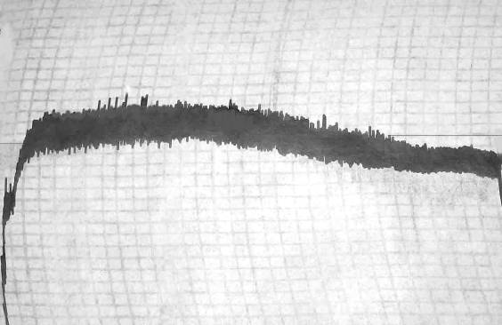 |  | 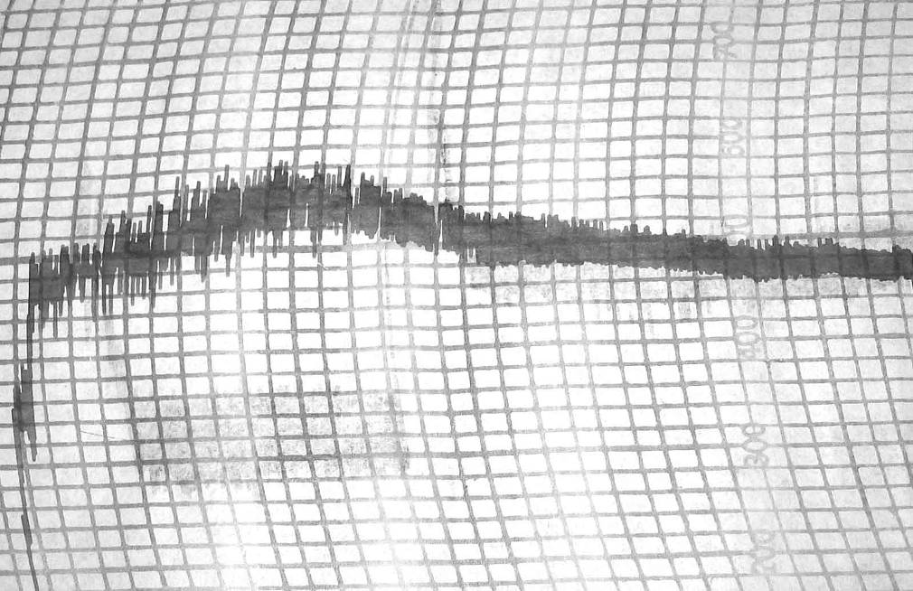
Рис. 2. Фаринограмма замеса теста из пшеничной муки первого сорта (контрольный образец). |  | Рис. 3. Фаринограмма замеса теста с добавлением 9 % муки из пивной дробины.
 | 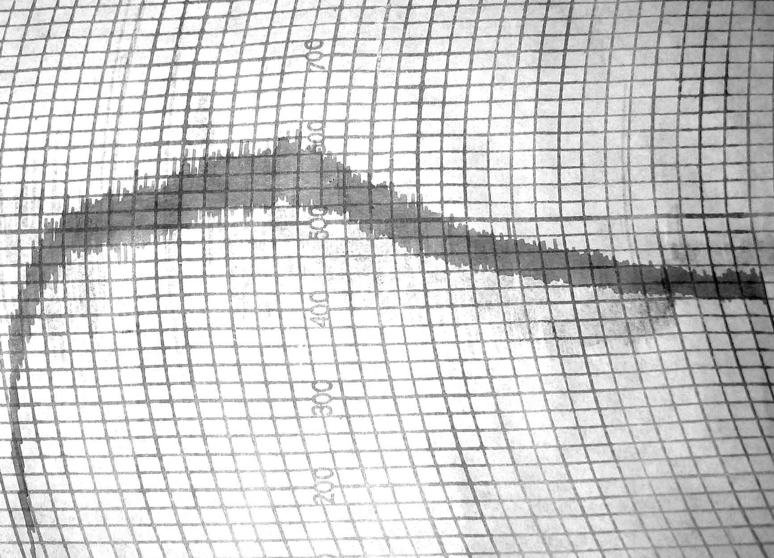 |  | 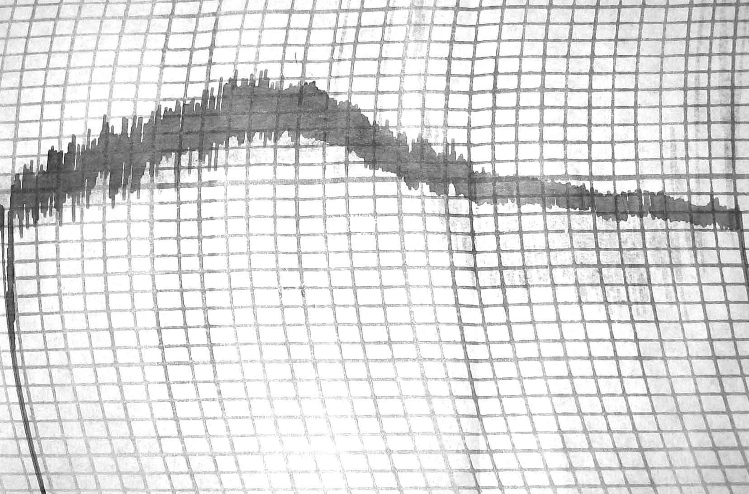
 | Рис. 4. Фаринограмма замеса теста с добавлением 5 % муки из жмыха подсолнечного. |  | Рис. 5. Фаринограмма замеса теста с добавлением 5 % муки из пивной дробины и 3 % муки из жмыха подсолнечного.
Таблица. 1
Влияние соотношения добавок к муке пшеничной на процесс приготовления теста
Показатели фаринограмм | Соотношение добавок к муке пшеничной в тесте, %
Показатели фаринограмм | Мука пшеничная (I сорт)100 % | Мука из жмыха подсолнечного 5 %, мука пшеничная 95 % | Мука из пивной дробины 9 %, мука пшеничная  91 % | Мука из пивной дробины 5 %, мука из жмыха подсолнечного 3 %, мука пшеничная 92 %
Водопоглотительная способность, % | 64 | 64 | 71 | 68
Консистенция, ед. пр. | 570 | 610 | 590 | 630
Время образования, мин. | 2,0 | 2,0 | 2,5 | 2,5
Устойчивотсь, мин. | 5,5 | 7,0 | 12,0 | 9,0
Эластичность, ед.пр. | 70 | 70 | 60 | 60
Разжижение, ед.пр. | 80 | 100 | 40 | 60
Из полученных данных видно, что при увеличении количества добавок происходит увеличение времени образования теста и его устойчивости в процессе механической обработки при замесе. По-видимому, это вызвано изменением химического состава смесей при введении в их состав муки из пивной дробины и жмыха подсолнечного. В частности, с повышенным содержанием жира и пищевых волокон в добавках по сравнению с пшеничной мукой. Устойчивость теста, характеризующая длительность сохранения тестом максимального уровня консистенции при замесе, при внесении добавок также увеличивается. Это связано тем, что добавки в процессе замеса хорошо связывают и удерживают влагу. При этом, мука из жмыха подсолнечного, содержащего полиненасыщенные жирные кислоты, способствующая образованию комплексов с белками и крахмалом, также будет повышать эластичность теста. Так, при внесении 5 % муки из жмыха подсолнечного эластичность теста увеличилась на 14 %. Эластичность теста, содержащего 9 % муки из пивной дробины, несколько уменьшилась из-за снижения в тесте клейковины. [3].
Использование муки из пивной дробины и муки из жмыха подсолнечного способствует улучшению реологических свойств теста, повышает водопоглотительную способность рецептурной смеси и, как следствие, выход теста увеличивается, что является немаловажным фактором при производстве сахарного печенья.

Литература
1. Ауэрман Л.Я. Технология хлебопекарного производства. – 8-е изд., перераб. и доп. М.: Легкая и пищевая пром-ть, 1984. – 416с.
2. Дробот В.И. Использование нетрадиционного сырья в хлебопекарной промышленности. – К.: Урожай, 1988. – 152 с.
3. Козак В.Н. Влияние муки пивной дробины и муки жмыха подсолнечного на свойства клейковины пшеничной муки. - Хлебопекарское и кондитерское дело. – 2007. - №.5 – С. 16-17.

